**Ticket Sales Distributed System**

El sistema desarrollado representa un escenario particular de un sistema distribuido de ventas de pasajes. En este sistema conviven un conjunto de **Puntos de Venta** (simple interfaz web que permite reservar y comprar pasajes) y un conjunto de **Servidores** (empresas de venta de pasajes).

**Puntos de Venta**

Los puntos de venta permiten:

* Buscar todas las posibles formas de viajar de punto **A** a un punto **B** (ya sea directamente o combinando vuelos entre otros puntos).
* Reservar los vuelos que componen un viaje desde un punto **A** a un punto **B.**
* Confirmar los vuelos reservados.
* Cancelar los vuelos reservados.

Hay definidos dos puntos de venta:

**POS Arg**: enfocado principalmente en venta de pasajes entre ciudades de Arg, aunque se pueden obtener internacionales. Se ejecuta desde el directorio de puntos de venta mediante: ***node pointofsaleARG.js***

**POS Bra**: enfocado principalmente en venta de pasajes entre ciudades de Brasil, aunque se pueden obtener internacionales. Se ejecuta desde el directorio de puntos de venta mediante: ***node pointofsaleBRA.js***

Nota: solo se permite reservar vuelos para una sola persona.

**Servidores**

Hay definidos tres servidores de empresas.

**Server ARG Airline:** principalmente brinda viajes entre ciudades de Argentina. Se ejecuta desde el directorio de empresas mediante: ***node serverARGAirline.js***. Las opciones de pasajes se basan en el siguiente grafo:

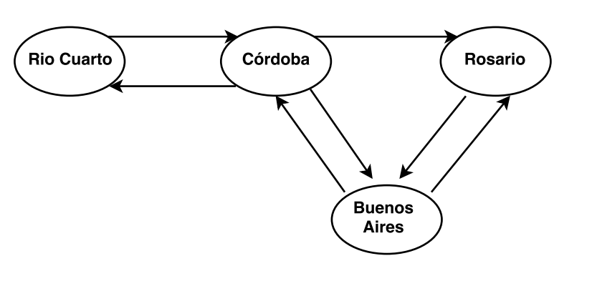

**Server BRA Airline:** principalmente brinda viajes entre ciudades de Brasil. Se ejecuta desde el directorio de empresas mediante: ***node serverBRAAirline.js***

Las opciones de pasajes se basan en el siguiente grafo:

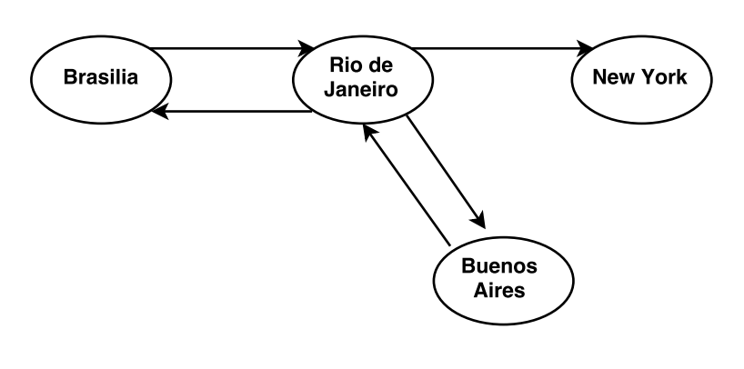

**Server USA Airline:** principalmente brinda viajes entre ciudades de USA. Se ejecuta desde el directorio de empresas mediante: ***node serverUSAAirline.js***

Las opciones de pasajes se basan en el siguiente grafo:

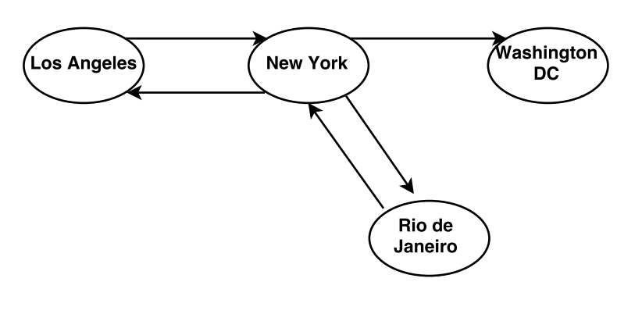

**Ejemplos**

Si se ejecuta el punto de venta **POS Arg** y además se ejecutan los tres servidores de empresas, y se realiza la consulta **A = Córdoba** y **B = New York** vamos a obtener las siguientes opciones de vuelos:

**Combinación 1**

**Vuelo 1: Córdoba - Buenos Aires (Servidor Server ARG Airline)**

**Vuelo 2: Buenos Aires - Rio de Janeiro (Servidor Server BRA Airline)**

**Vuelo 3: Rio de Janeiro - New York (Servidor Server USA Airline)**

**Combinación 2**

**Vuelo 1: Córdoba - Rosario (Servidor Server ARG Airline)**

**Vuelo 1: Rosario - Buenos Aires (Servidor Server ARG Airline)**

**Vuelo 2: Buenos Aires - Rio de Janeiro (Servidor Server BRA Airline)**

**Vuelo 3: Rio de Janeiro - New York (Servidor Server USA Airline)**